Діагностична робота по темі «Африка»
І варіант.
Перша група результатів «Вміння досліджувати природу» (4 бали)
1.Яке місце серед усіх материків планети за площею займає Африка? (0,5 бали)
А) 1
Б) 2
В) 3
2. Назвіть найглибше озеро Африки? (0,5 бали)
А) Чад
Б) Вікторія
В) Танган’їка
3. Визначіть кліматичний пояс Африки за характеристикою? Температура цілий рік висока. Чітко виділяють вологе літо та суху зиму. Опадів випадає близько 1000 мм за рік. (1 бал)
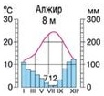
А) екваторіальний
Б) субекваторіальний
В) тропічний
4. Визначіть тип клімату Африки за кліматичною діаграмою? (1 бал)
А) субтропічний середземноморський північної півкулі
Б) субекваторіальний пояс південної півкулі
В) тропічний вологий південної півкулі
5. Поясніть причину утворення озера Чад? (1 бал) _________________________________________________________________________________________________
__________________________________________________________________________________________________________________________________________________________________________________________________
Друга група результатів «Опрацьовує та використовує інформацію про природу» (4 бали)
6. Увідповідніть тварину та природну зону в якій вона проживає? (2 бали) Для однієї природної зони можуть відповідати декілька тварин. Для деяких природних зон тварини відсутні.
І ІІ ІІІ IV
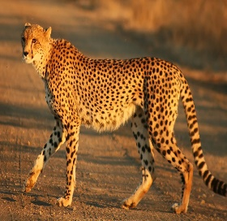
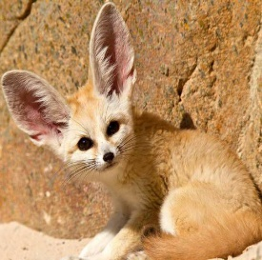
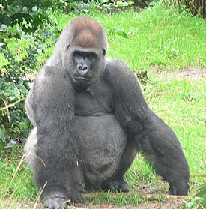
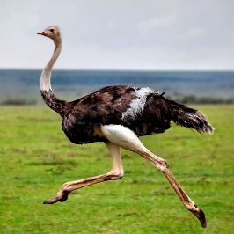
І
ІІ
ІІІ
IV

А) вологі екваторіальні ліси
Б) савани та рідколісся
В) пустелі та напівпустелі
Г) твердолисті ліси та чагарники
І
ІІ
ІІІ
IV
7. Увідповідніть рослину і природну зону де вона росте? (2 бали)
І) верблюжа колючка А) вологі екваторіальні ліси
ІІ) дика маслина Б) савани та рідколісся
ІІІ) банан В) пустелі та напівпустелі
IV) зонтична акація Г) твердолисті ліси та чагарники
Третя група результатів «Усвідомлює закономірності природи» (4 бали)
8. Увідповідніть форму рельєфу Африки та тектонічну структуру, яка їй відповідає? (2 бали)
І
ІІ
ІІІ
IV
І) плато Дарфур А) герцинська складчастість
ІІ) Ефіопське нагір’я Б) кайнозойський вулканічний пояс
ІІІ) гори Атлас В) альпійська складчастість
IV) Капські гори Г) плита давньої платформи
Д) щит давньої платформи
9. Поясніть чи є в Африці льодовики. Якщо є, то де і чому? (1 бал) _____________________________________
___________________________________________________________________________________________________________________________________________________________________________________________________________________________________________________________________________________________________
10. Поясніть причину повноводності річки Конго? (1 бал) _____________________________________________
____________________________________________________________________________________________________________________________________________________________________________________________________________________________________________________________________________________________________________________________________________________________________________________________________
Діагностична робота по темі «Африка»
ІІ варіант.
Перша група результатів «Вміння досліджувати природу» (4 бали)
1.Виберіть крайню південну точку Африки? (0,5 бали)
А) мис Агульяс
Б) мис Альмаді
В) мис Рас Енгела
2. Яка річки Африки є найповноводнішою? ( 0,5 бали)
А) Конго
Б) Нігер
В) Ніл
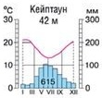
3. Визначіть кліматичний пояс Африки за характеристикою? Температура цілий рік дуже висока. Опадів випадає до 100 мм і випадають вони періодично. (1 бал)
А) субекваторіальний
Б) тропічний
В) субтропічний
4. Визначіть тип клімату Африки за кліматичною діаграмою? (1 бал)
А) тропічний пустельний тип клімату північної півкулі
Б) субекваторіальний пояс південної півкулі
В) субтропічний середземноморський південної півкулі
5. . Поясніть причину утворення озера Ньяса? (1 бал) _________________________________________________________________________________________________
__________________________________________________________________________________________________________________________________________________________________________________________________
Друга група результатів «Опрацьовує та використовує інформацію про природу» (4 бали)
6. Увідповідніть тварину та природну зону в якій вона проживає? (2 бали) Для однієї природної зони можуть відповідати декілька тварин. Для деяких природних зон тварини відсутні.
І ІІ ІІІ IV
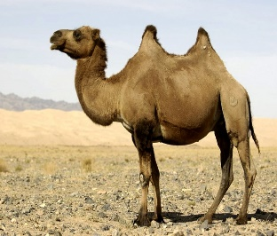
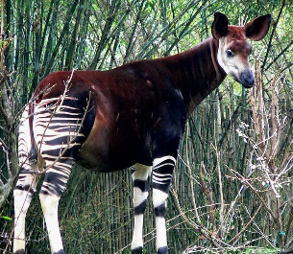
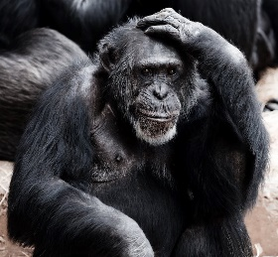
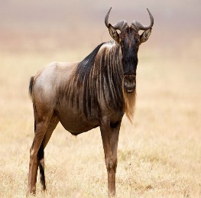
І
ІІ
ІІІ
IV

А) вологі екваторіальні ліси
Б) савани та рідколісся
В) пустелі та напівпустелі
Г) твердолисті ліси та чагарники
І
ІІ
ІІІ
IV
7. Увідповідніть рослину і природну зону де вона росте? (2 бали)
І) корковий дуб А) вологі екваторіальні ліси
ІІ) баобаб Б) савани та рідколісся
ІІІ) сейба В) пустелі та напівпустелі
IV) вельвічія дивовижна Г) твердолисті ліси та чагарники
Третя група результатів «Усвідомлює закономірності природи» (4 бали)
8. Увідповідніть форму рельєфу Африки та тектонічну структуру, яка їй відповідає? (2 бали)
І
ІІ
ІІІ
IV
І) Драконові гори А) плита давньої платформи
ІІ) нагір’я Аххагар Б) щит давньої платформи
ІІІ) гори Атлас В) герцинська складчастість
IV) Капські гори Г) кайнозойський вулканічний пояс
Д) альпійська складчастість
9. Поясніть чи є в Африці болота. Якщо є, то де і чому? (1 бал) ________________________________________
____________________________________________________________________________________________________________________________________________________________________________________________________________________________________________________________________________________________________________________________________________________________________________________________________
10. Поясніть причину повноводності річки Нігер влітку? (1 бал) _______________________________________
____________________________________________________________________________________________________________________________________________________________________________________________________________________________________________________________________________________________________________________________________________________________________________________________________

